ТЕХНИЧЕСКОЕ ЗАДАНИЕ
НА ПОСТАВКУ ОБОРУДОВАНИЯ

Станок для навивки спиралей накаливания с керном СНСН-03

- ОБЩИЕ ДАННЫЕ
  - Наименование и цель выполнения работ: поставка станка для навивки спиралей накаливания с керном СНСН-03 или аналог (эквивалент) (далее - Оборудование) для нужд АО
  - Коды классификаторов для закупки.
ОКПД 2 – 28.41.31.110 «Машины гибочные металлообрабатывающие»
ОКВЭД 2 – 28.41.1 «Производство металлообрабатывающих станков»
Инновационная продукция (ИВП) и (или) высокотехнологичная продукция – Да
  - Объем работ:
- поставка оборудования;
- пуско-наладочные работы;
- инструктаж по работе на оборудовании, разработке и контролю технологических процессов, проведению планового обслуживания оборудования в соответствии с регламентами производителей оборудования. Инструктаж проводится на территории поставщика оборудования до поставки оборудования и на территории заказчика после поставки и пуско-наладки оборудования. Инструктаж должен быть проведен для сервис-инженеров, инженеров-технологов и операторов.
  - Поставка оборудования и пуско-наладочные работы проводить на основании Технического задания и нормативной документации.
- Назначение оборудования
Оборудование предназначено для навивки проволоки на керн в виде моноспирали с постоянным или переменным шагом с возможностью регулировки натяжения навиваемой проволоки и керна. Также возможна навивка различных типов спиралей на основу с различным шагом и с различным расстоянием между группами навивки.

- ТЕХНИЧЕСКИЕ ТРЕБОВАНИЯ
  - Состав оборудования представлен в таблице 1.
Таблица 1
№ п/п | Наименование | Количество
 | Станина | 1 шт.
 | Механизм дополнительной перемотки | 1 шт.
 | Приемно-смоточный механизм | 1 шт.
 | Механизм намотки | 1 шт.
 | Механизм раскладки (устройство распределения готовой спирали по ширине приёмной катушки) | 1 шт.
 | Механизм нагрева | 1 шт.
 | Система управления (с панелью управления Touchscreen) | 1 шт.
 | Система видеонаблюдения | 1 шт.
 | Комплект технической документации | 1 шт.
 | Комплект принадлежностей для первого запуска и пусконаладочных работ | 1 шт.

  - Технические характеристики оборудования представлены в таблице 2.
Таблица 2
№ п/п | Наименование характеристики | Значение (диапазон значений) и ед. изм.
 | Технические характеристики оборудования
 | Станина станка | массивная, монолитная для минимизации вибрации при навивке моноспирали.
 | Вращающиеся шпиндели станка должны быть изготовлены из легких материалов и иметь минимально возможный диаметр для минимизации динамического воздействия на механизм намотки.
 | В конструкции станка должны быть заложены меры противодействия возникновению вибрации от вращающихся частей станка (шпинделей).
 | Конструкция системы подачи проволоки должна обеспечивать контроль и регулировку натяжения навиваемой проволоки и керна.
 | Керн | Проволока
 | Материал керна | МЧ-молибден чистый,  МК, МР-молибден с присадкой
 | Материал навиваемой проволоки | ВР-20 – сплав вольфрам-рений;  ВА – вольфрам чистый
 | Диаметр навиваемой проволоки (ВР, ВА)  - максимальный  - минимальный | 600 мкм (0,6 мм)  100 мкм (0,1 мм)
 | Диаметр керна  - максимальный  - минимальный | 2000 мкм (2,0 мм)  300 мкм (0,3 мм)
 | Навивка моноспирали | Правая, Левое
 | Вращение вала | Прямое
 | Программируемая длина тире(пропуска) | 1 – 120 мм
 | Шаг навивки, не менее | 0,03 мм
 | Длинна навитой спирали | 4 – 15000 мм
 | Максимальная длина единицы изделия, мм | 200 мм
 | Обороты шпинделя/шпульки (регулируемые) в диапазоне | от 0 до 2660 об/мин
 | Набор оборотов | Плавный
 | Наличие регулировки скорости навивки спирали | наличие
 | Наличие равномерной навивки с отклонением от номинального размера 0,05 мм | наличие
 | Наличие токового разогрева мотаемой вольфрамовой проволоки для обеспечения ее прилегания | наличие
 | Токовый разогрев мотаемой вольфрамовой проволоки для обеспечения её прилегания (неотпружинивания) | наличие  (источник тока  до 36 В 12 А)
 | Наличие подающих катушек согласно эскизам/размерам заказчика (Приложение №1) | наличие
 | Наличие местного освещения в рабочей зоне оборудования | наличие
 | Система контроля | ЧПУ
 | Языки интерфейса ЧПУ | Русский
 | Протяжка керна через станок | Съемные втулки или дюзы
 | Принцип действия оборудования
 | Проволока, являющаяся основой (так называемый "керн"), медленно перематывается с подающей катушки на приемную. На распрямленном участке керна происходит его обматывание тонкой проволокой с помощью вращающейся «шпульки». Вращение шпульки и скорость подачи проволочной основы контролируются числовым процессором. Намотка проволоки на "керн" осуществляется с "пропусками" - участками, на которых проволока просто протянута вдоль керна без намотки на него (так называемые "тире"). Материал наматываемой проволоки – вольфрам и его сплавы, материал основы (керна) – соединения из молибдена.
 | Работа при медленном перемещении сердцевинной проволоки (когда идет навивка). Сердцевинная проволока ("керн") сматывается с подающей шпульки, вращение которой притормаживается с регулируемым усилием и позволяет задавать оптимальное натяжение проволоки. Пройдя через направляющие, керн достигает оси намотки основного мотора с оборачивающейся вокруг него обмоточной шпулькой, далее керн под тянущим действием концевого мотора наматывается на концевую бобину. Шаговый двигатель обеспечивает подачу сердцевинной проволоки (керна), скорость подачи контролируется ЧПУ в соответствии с установленным параметром.
 | Работа при медленном перемещении сердцевинной проволоки (когда идет формирование прямых концов - тире). Когда намотка необходимого количества витков окончена и нужно сформировать участок без навивки, обмоточная шпулька перестает крутиться вокруг керна и шаговый мотор 2 протягивает керн вперед, формируя прямой участок, длина тире задается в соответствующем разделе меню ЧПУ.
 | Технические характеристики системы управления
 | Режимы управления устройствами и механизмами | - ручное  - автоматическое  - полуавтоматическом режиме (по команде оператора)
 | Контроль и плавную регулировку скорости вращения шпинделя | наличие
 | Операционные и аварийные блокировки систем | наличие
 | Отключение и сигнализация при аварийном состоянии | наличие
 | Отображение основных параметров технологического процесса на экране монитора | наличие
 | Функция автоматического подсчета и возможность задания требуемого количества продукции | наличие
 | Возможность хранения в памяти данных для не менее чем 100 режимов навивки монофиляров | наличие
 | Требования к системе видеонаблюдения
 | Для наблюдения процесса навивки использовать светодиодную подсветку.
Для контроля навиваемой проволоки использовать две независимые системы:
- закрепленный на станке окулярный экран;
- видеокамеру с выводом изображения на монитор системы управления.
 | Разрешающая способность оптических систем окулярного экрана и видеокамеры должна обеспечивать возможность эффективного контроля процесса навивки проволоки диаметром от 30 мкм и более.

  - Массогабаритные характеристики оборудования представлены
в таблице 3.
Таблица 3
№ п/п | Наименование характеристики | Значение (диапазон значений) и ед. изм.
 | Габаритные размеры оборудования (Ш×Г×В), не более: | 2000×1000×2000 мм
 | Масса, не более: | 300 кг

  - Характеристики подключаемых к оборудованию энергоносителей представлены в таблице 4.
Таблица 4
№ п/п | Наименование характеристики | Значение (диапазон значений) и ед. изм.
 | Сеть переменного трехфазного тока (с нулевым проводом, заземлением) с напряжением, не более | 380 В ± 10%
 | Частота, не более | 50 Гц ± 1%
 | Потребляемая мощность, не более: | 11 кВт
 | Приточная вентиляция | общая
Нормы качества электрической энергии - по ГОСТ 32144-2013.

- ТРЕБОВАНИЯ К ПРОИЗВОДИТЕЛЬНОСТИ ОБОРУДОВАНИЯ.
Равномерная навивка, одинаковый шаг перехода, отсутствие накопленной погрешности, высокая точность повторения.
- ТРЕБОВАНИЯ К АВТОМАТИЗАЦИИ.
Оборудование должно быть оснащено системой управления, которая должна осуществлять мониторинг работы оборудования в режиме реального времени, анализировать в автоматическом режиме уровень дефектности и коэффициент использования оборудования с выдачей необходимых данных, подсказок, сообщений, отчетов для снижения уровня дефектности и повышению эффективности использования оборудования.
Наличие интерфейса Ethernet для подключения к локальной сети Общества по протоколу Modbus TCP.
Описание регистров памяти и/или тегов с указанием единиц измерения.
Возможность настройки (создания и корректировки) управляющих программ, включая назначение режимов, с использованием поддерживаемого коммуникационного протокола.
Доступность для мониторинга всех параметров технологического процесса, управление которыми возможно с панели управления или с использованием встроенного программного обеспечения (далее – ПО).
Обеспечение возможности одновременной работы системы мониторинга, встроенного ПО (если есть) и панели управления.
Поставщик должен предоставить:
- наличие руководства главного администратора (по программному обеспечению всего поставляемого оборудования);
- пароли администратора (доступ к главному функционалу, софту оборудования, контроллеру);
- доступ ко всем базам данным.
- ТРЕБОВАНИЯ К НАДЕЖНОСТИ
  - Гарантии поставщика.
    - Срок службы оборудования до капитального ремонта при техническом обслуживании согласно эксплуатационной документации, должен составлять не менее 5 лет.
    - Гарантийный срок, в течение которого исполнитель гарантирует качество и работоспособность оборудования должен составлять не менее 12 месяцев с момента ввода в эксплуатацию.
  - Требования к эксплуатации, хранению, удобству технического обслуживания и ремонту.
    - Оборудование должно эксплуатироваться в стационарных условиях и при следующих величинах климатического воздействия:
    - температура окружающего воздуха: от +19 °C до +25 °C;
    - относительная влажность окружающего воздуха: 40% до 60% при температуре 25 °С.
    - Условия хранения оборудования должны соответствовать группе условий хранения 1 по ГОСТ 15150-69.
    - Поставляемое оборудование должно соответствовать требованиям Технических регламентов Таможенного союза: ТР ТС 010/2011 «О безопасности машин и оборудования»; ТР ТС 020/2011 «Электромагнитная совместимость технических средств».
  - Требования безопасности.
    - Конструкция оборудования должна обеспечивать электробезопасность и пожаробезопасность обслуживающего персонала в соответствии с ГОСТ 12.1.019-2017, ГОСТ 12.1.030-81 и ГОСТ 12.1.033-81.

- ТРЕБОВАНИЯ ПО ВИДАМ ОБЕСПЕЧЕНИЯ
  - Требования к нормативно-техническому обеспечению.
    - Комплект эксплуатационной документации в соответствии с ГОСТ Р 2.601-2019 и ГОСТ Р 2.610-2019:
- руководство по эксплуатации на русском языке;
- паспорт.
    - Требования к метрологическому обеспечению
      - Правила и нормы метрологического обеспечения должны отвечать требованиям ГОСТ Р 8.563-2009, стандартов Государственной системы обеспечения единства измерений и другой действующей нормативной документации.
      - Испытательное оборудование должно быть аттестовано в соответствии с порядком, установленным ГОСТ Р 8.568-2017.
      - Средства измерений, входящие в состав оборудования, должны иметь действующее свидетельство о внесении в Государственный реестр средств измерений.
      - Средства измерений, входящие в состав оборудования, должны иметь действующее свидетельство о первичной поверке.
- ТРЕБОВАНИЯ К КОНСЕРВАЦИИ, УПАКОВКЕ И МАРКИРОВКЕ
  - Упаковка должна обеспечивать защиту от атмосферных осадков при транспортировке и защиту от пыли при хранении.
  - Требования к консервации и маркировке не предъявляются.

- ПОРЯДОК ПРИЕМКИ
  - Монтажно-наладочные, пуско-наладочные работы должны проводиться в АО
  - Приемка проводится комиссией, назначаемой Заказчиком, с включением в нее представителей Заказчика и Исполнителя, по разработанной Исполнителем и утверждённой Заказчиком методике.

Приложение 1 к техническому заданию «Станок для навивки спиралей накаливания с керном СНСН-03»
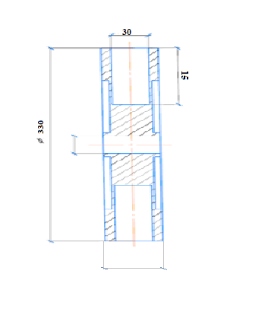
Эскиз подающей катушки

Приложение 2 к техническому заданию «Станок для навивки спиралей накаливания с керном СНСН-03»
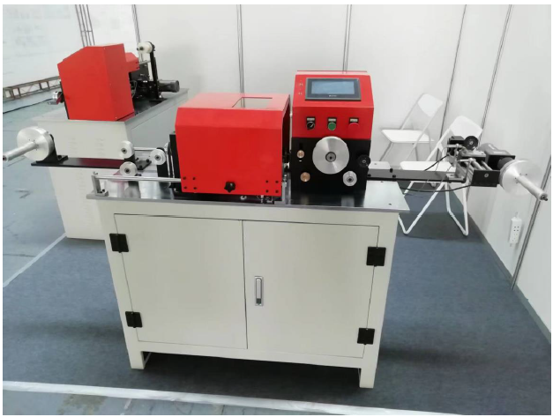
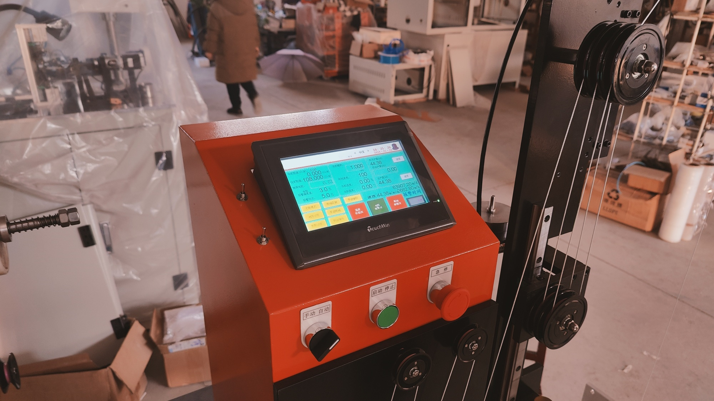
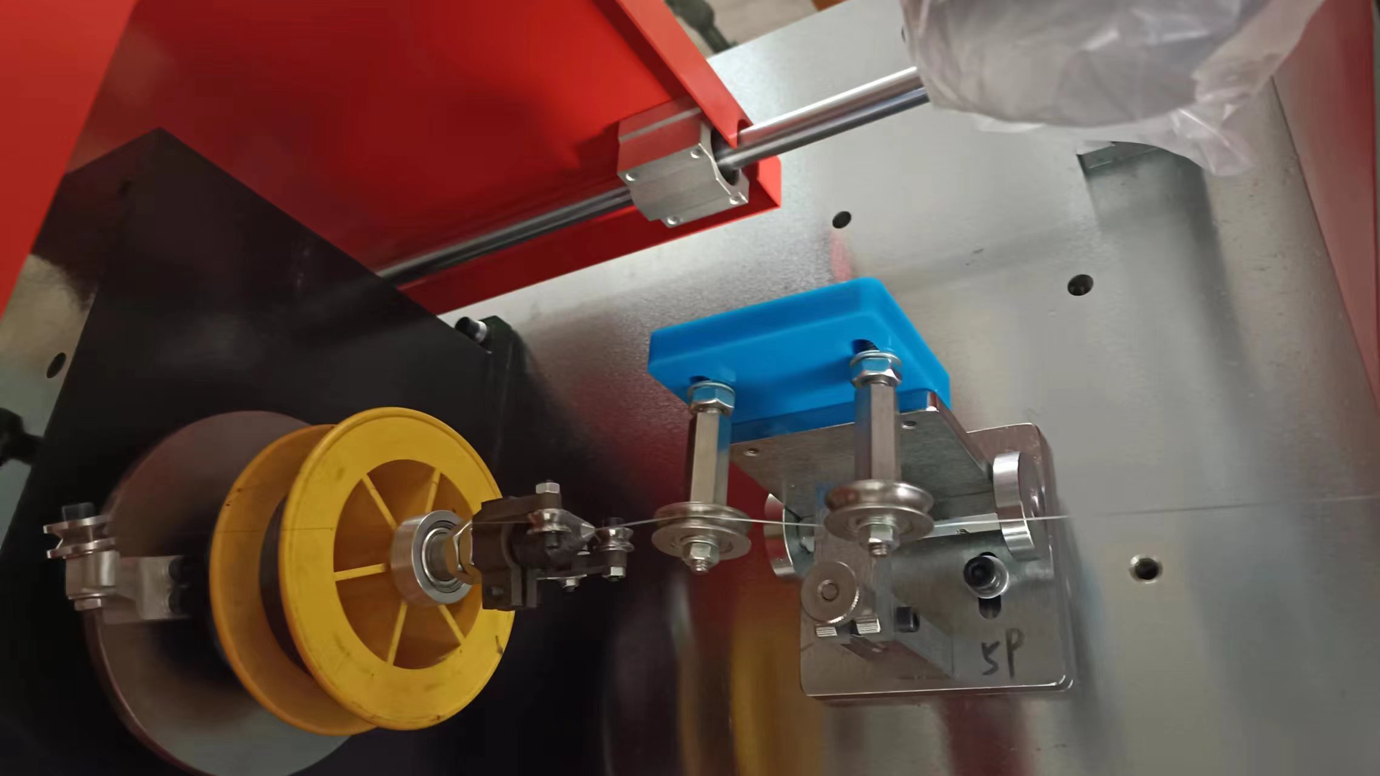

Внешний вид прототипа станка

